Jak budować profesjonalną obecność, wiarygodność
i relacje na platformie LinkedIn
– szkolenie online dla instytucji publicznych

9 czerwca 2026 r., godz. 10.00 – 14.00

Cel szkolenia:
Celem szkolenia jest pokazanie, w jaki sposób instytucje publiczne mogą wykorzystywać LinkedIn jako narzędzie profesjonalnej komunikacji, budowania wiarygodności, wzmacniania wizerunku, prowadzenia działań rekrutacyjnych oraz rozwijania relacji z partnerami, ekspertami i interesariuszami.

Korzyści dla uczestników:
Po szkoleniu uczestnicy:
• zrozumieją rolę LinkedIn w komunikacji instytucji publicznych,
• będą wiedzieli, jakie cele mogą realizować za pośrednictwem tej platformy,
• będą potrafili ocenić, jaką obecność warto rozwijać: profil instytucji, profil lidera lub komunikację ekspercką,
• poznają najważniejsze zasady prowadzenia profesjonalnej komunikacji na LinkedIn,
• dowiedzą się, jakie treści publikować i jak budować widoczność instytucji w środowisku profesjonalnym.

Program szkolenia:
1. LinkedIn jako narzędzie komunikacji instytucji publicznej - dlaczego warto to rozważyć:
• czym dziś jest LinkedIn i jak zmieniła się rola tej platformy,
• jak Linkedin wygląda dziś w Polsce - kilka danych,
• dlaczego LinkedIn nie jest wyłącznie portalem rekrutacyjnym,
• jakie cele może realizować instytucja publiczna na LinkedIn,
• czym LinkedIn różni się od Facebooka i Instagrama,
• dla jakich instytucji i działań obecność na LinkedIn ma największy sens.

2. Obecność instytucji na LinkedIn - strona organizacji, profil lidera, głos ekspertów:
• rola strony instytucji na LinkedIn,
• znaczenie profili osobistych dyrekcji, ekspertów i osób reprezentujących instytucję,
• jak budować spójność między komunikacją organizacji a aktywnością pracowników,
• jak powinien wyglądać profesjonalny profil instytucji - konkretne elementy i wytyczne,
• najważniejsze elementy strony i profilu, które wpływają na wiarygodność i widoczność - zobacz jak taki profil przygotować.

3. Content na LinkedIn, który wspiera wizerunek i cele instytucji:
• jakie treści warto publikować na LinkedIn w sektorze publicznym,
• jak dobierać format treści dostępnych na platformie do celu komunikacyjnego,
• tematy, które budują eksperckość, zaufanie i zainteresowanie odbiorców,
• jak komunikować działania, projekty, wydarzenia, różne współprace i sukcesy instytucji,
• jak pisać profesjonalne treści, ale w sposób angażujący i zrozumiały dla odbiorców.

4. Relacje i networking na LinkedIn:
• jak działa budowanie relacji na LinkedIn,
• kogo warto obserwować i z kim warto budować sieć kontaktów,
• jak prowadzić komunikację w sposób profesjonalny i nienachalny,
• znaczenie aktywności pod publikacjami innych osób i instytucji,
• jak LinkedIn może wspierać współpracę międzysektorową, partnerstwa i widoczność ekspertów.

5. LinkedIn w employer brandingu i komunikacji eksperckiej instytucji:
• jak LinkedIn wspiera działania rekrutacyjne i wizerunek pracodawcy,
• jak pokazywać ludzi, zespół, kulturę pracy i kompetencje instytucji,
• rola ekspertów i pracowników (Employee Advocacy) w budowaniu profesjonalnego obrazu organizacji,
• jak wzmacniać markę instytucji poprzez obecność osób ją tworzących.

6. Dobre praktyki, inspiracje i kierunki działań:
• przykłady wykorzystania LinkedIn przez instytucje i organizacje,
• najczęstsze błędy w prowadzeniu komunikacji na LinkedIn,
• co warto wdrożyć na początku, aby działania były spójne i możliwe do utrzymania,
• jak planować obecność instytucji na LinkedIn w sposób realistyczny i strategiczny,
• od czego zacząć, aby platforma wspierała cele wizerunkowe i komunikacyjne.

7. Podsumowanie i pytania.


Warsztat poprowadzi Beata Tomaszek, absolwentka Międzynarodowej Wyższej Szkoły Nauk Politycznych przy Uniwersytecie Śląskim oraz podyplomowej Szkoły Marketingu i Zarządzania. Specjalistka ds. marketingu, promocji i reklamy z wieloletnim doświadczeniem w międzynarodowych korporacjach, trenerka, konsultant marketingowo-biznesowy młodych biznesów oraz mikro i małych firm. Doradza w zakresie marketingu online, w tym mediów społecznościowych i spójności komunikacji w różnych kanałach. Przygotowuje strategie +marketingowe online, prowadzi warsztaty dla firm i instytucji publicznych z zakresu funkcjonalności Facebooka oraz narzędzi do promocji online. Pisze artykuły, teksty na strony www. Prelegentka na wydarzeniach dla przedsiębiorców. Pasjonuje się rozwojem osobistym i prowadzi blog dla przedsiębiorczych kobiet. (www.tyibiznes.com.pl). Moderuje grupę dla kobiet przedsiębiorczych na FB: Wspieramy się w rozwoju i w biznesie i kilka grup lokalnych. Przeprowadziła szkolenia zamknięte m.in. dla Wojsk Obrony Terytorialnej, Muzeum Gdańska, Politechniki Śląskiej, Uniwersytetu Zielonogórskiego, Urzędu Marszałkowskiego Województwa Opolskiego, Starostwa Powiatowego w Drawsku Pomorskim, Powiatowego Urzędu Pracy w Radomiu, Powiatowego Urzędu Pracy w Biłgoraju, Powiatowego Urzędu Pracy w Kraśniku, Powiatowego Urzędu Pracy w Krasnymstawie, Powiatowego Urzędu Pracy w Parczewie, Narodowego Centrum Kultury, Stowarzyszenia Kin Studyjnych, Uniwersytetu Medycznego w Łodzi, Uniwersytetu Przyrodniczego w Poznaniu, Lotniczej Akademii Wojskowej w Dęblinie, Wojskowej Akademii Technicznej w Warszawie i Urzędu Miasta Ujazd.

Cena: 570 zł zw. VAT*/osoba

*jeśli szkolenie jest finansowane, co najmniej w 70% ze środków publicznych, podlega zwolnieniu z podatku VAT.

Płatność: na podstawie faktury z 7-dniowym terminem płatności. Faktura będzie wysłana na adres
e-mail uczestnika.

Jak się zgłosić?
- Wypełnij formularz zgłoszenia i oświadczenie zw. VAT (2 ostatnie strony niniejszej oferty). Pamiętaj o podpisie i pieczątkach. Zeskanuj i wyślij na anna@szkolimynajlepiej.pl
- Dostaniesz e-mail zwrotny o wpisaniu na listę uczestników.
- 3 dni przed szkoleniem dostaniesz e-mail z oficjalnym potwierdzeniem szkolenia oraz linkiem do szkolenia.
- Wystarczy, że na 30 minut przed szkoleniem klikniesz w link i znajdziesz się w naszej wirtualnej sali szkoleniowej. Będziemy tam na Ciebie czekać i w razie potrzeby służymy pomocą w kwestiach technicznych.

Czego potrzebujesz?
- Komputera ze stabilnym podłączeniem do internetu.
- Przeglądarki internetowej (Chrome, Safari, Firefox, Opera lub Edge).
- Mikrofonu i słuchawek lub głośników.

Jak to wygląda?
- Szkolenie online w dowolnym dla Ciebie miejscu, możesz je odbyć w domu lub w swoim biurze.
- Podczas szkolenia będziesz widzieć zarówno trenera, jego prezentację, pulpit oraz tablicę multimedialną.
- Będziesz miał możliwość zadawania pytań trenerowi bezpośrednio przez mikrofon lub poprzez czat. Jeśli masz kamerę, będziemy mogli Ciebie zobaczyć, ale nie jest to wymagane. W trakcie szkolenia trener będzie uwzględniał czas na przerwę.
- Po szkoleniu dostaniesz od nas e-mailem materiały szkoleniowe (prezentację) i certyfikat oraz fakturę w formacie PDF.

Referencje:
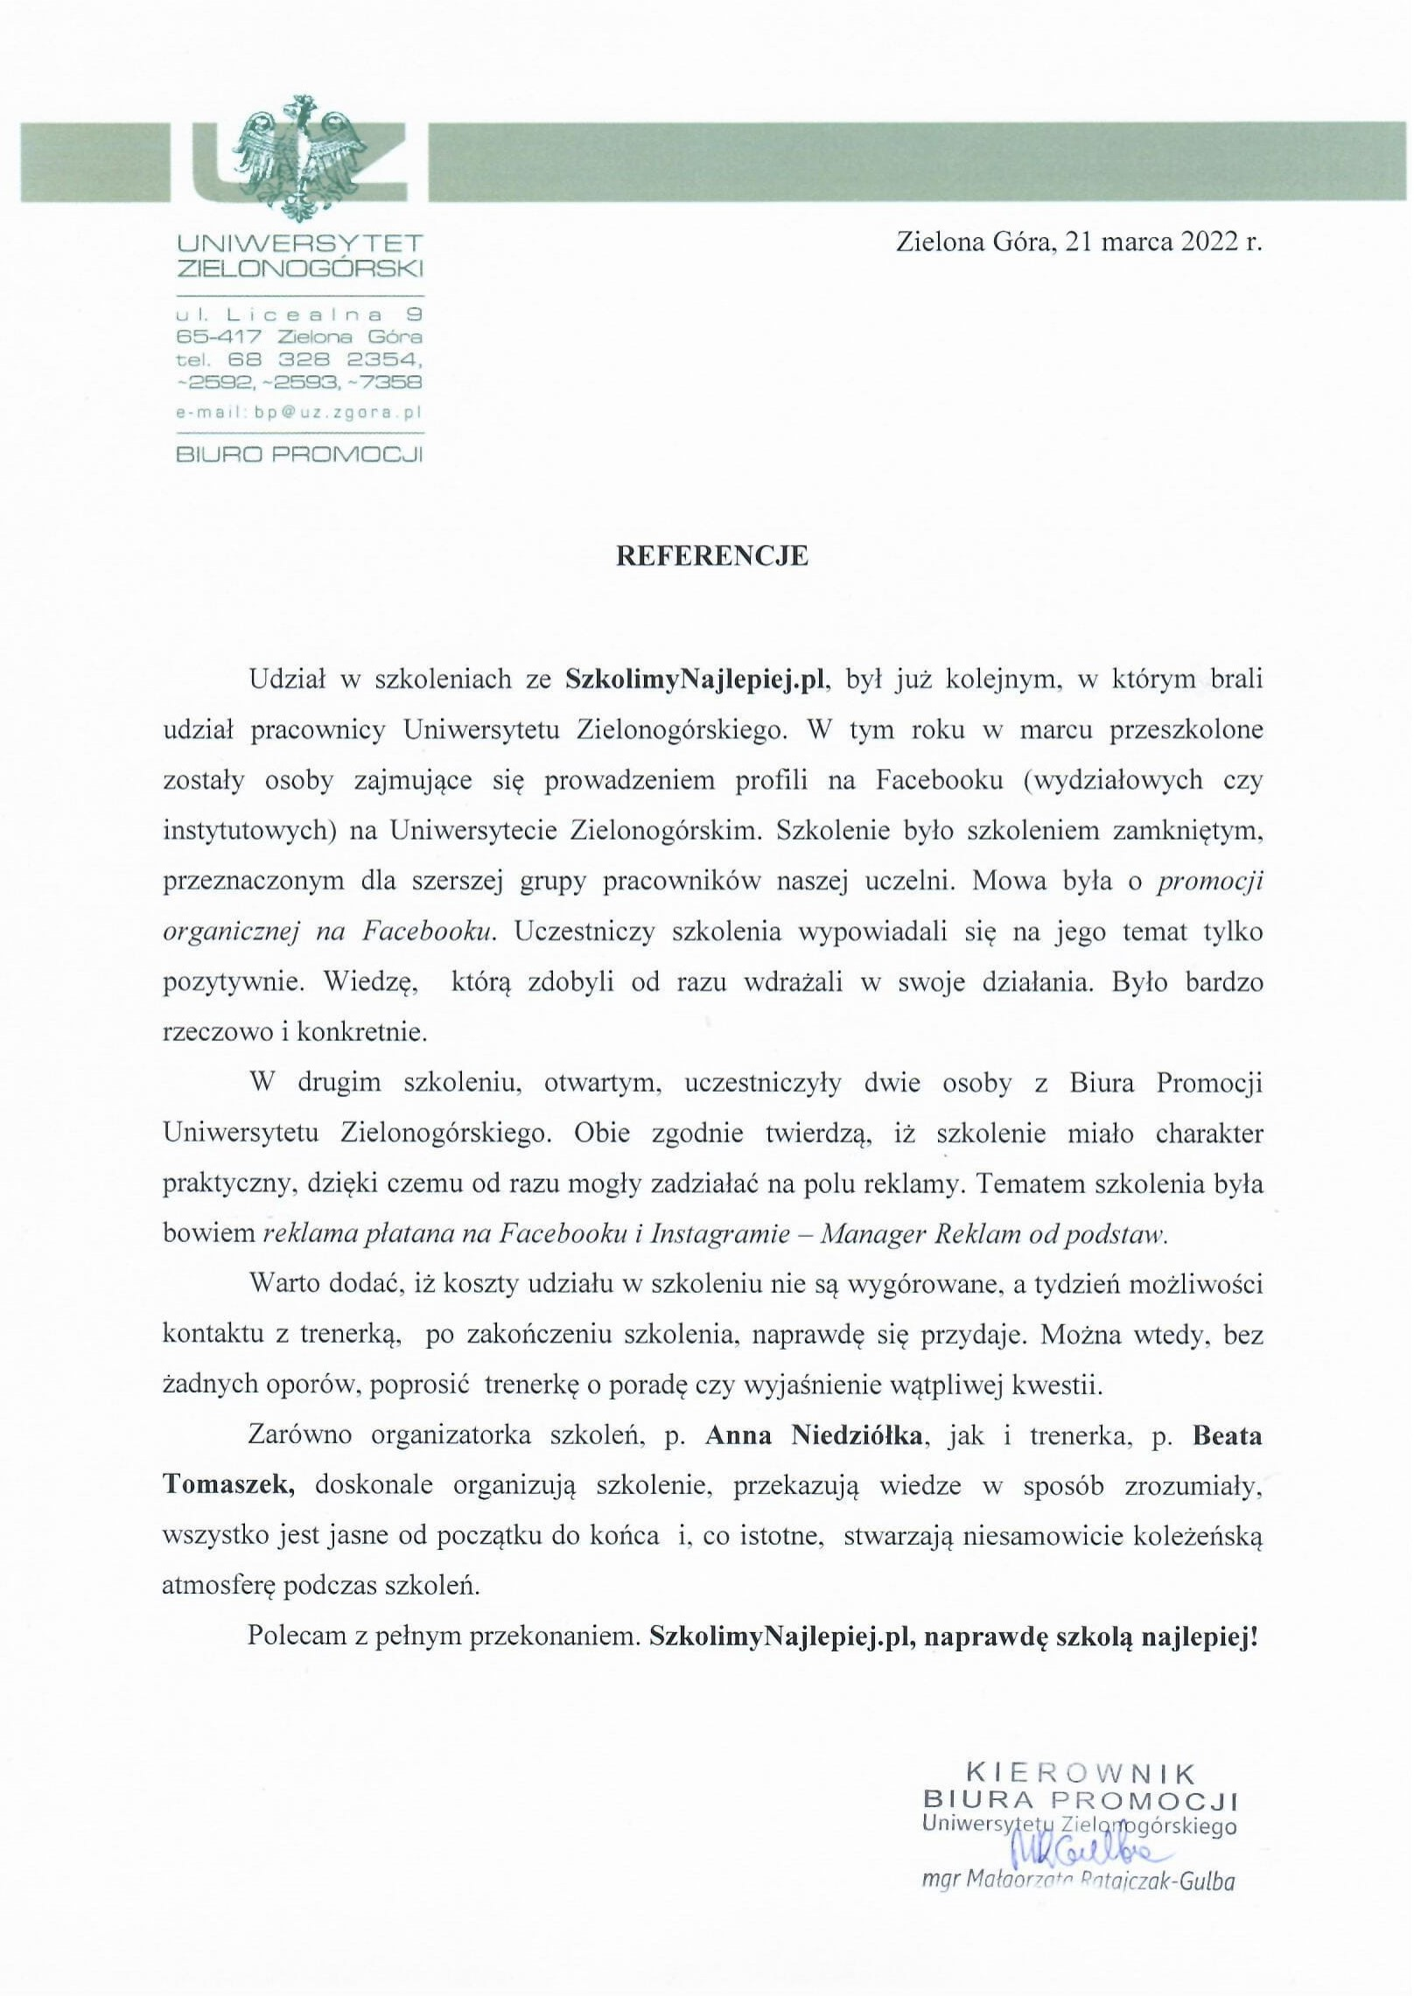

FORMULARZ ZGŁOSZENIA

Jak budować profesjonalną obecność, wiarygodność i relacje na platformie LinkedIn
– szkolenie online dla instytucji publicznych

9 czerwca 2026 r., godz. 10.00 – 14.00

DANE DO FAKTURY VAT:
Nabywca: ………………………………………………………………………………………………………………………………………………………………..
Adres: ………………………………………………………………………………………………………………..…NIP: …………………………………………
Odbiorca: ………………………………………………………………………………………………………………………………………………………………..
Adres: ………………………………………………………………………………………………………………..…………………………………………………..

DANE UCZESTNIKÓW:
- Imię i nazwisko: …………………………………………………………………… stanowisko: ………………………………………………………
e-mail uczestnika: ……………………………………………………………………….. nr telefonu: ………………………………………………………

- Imię i nazwisko: …………………………………………………………………… stanowisko: ………………………………………………………
e-mail uczestnika: ……………………………………………………………………….. nr telefonu: ………………………………………………………
WARUNKI UCZESTNICTWA:
- Cena obejmuje: uczestnictwo w szkoleniu, materiały szkoleniowe i certyfikat w formacie .pdf przesłane e-mailem do uczestnika.
- Formularz ma formę umowy zawartej między Zgłaszającym a Go 2 win (organizator). Na 3 dni przed szkoleniem, organizator wyśle na podany przez uczestnika e-mail, potwierdzenie szkolenia wraz z linkiem do szkolenia.
- W przypadku rezygnacji w czasie krótszym niż 7 dni przed szkoleniem pobierane jest 100% opłaty, bez względu na termin nadesłania formularza zgłoszeniowego. Zamiast zgłoszonej osoby w szkoleniu może wziąć udział inny pracownik urzędu/instytucji. Nieobecność na szkoleniu nie zwalnia z dokonania opłaty.
- Jeśli wykładowca z przyczyn losowych nie będzie mógł przeprowadzić zajęć w podanym terminie, Go 2 win (organizator) zastrzega sobie prawo zmiany terminu zajęć. Uczestnicy szkolenia wskazani przez osobę zgłaszającą zostaną niezwłocznie poinformowani o tym fakcie.
- Go 2 win wystawi fakturę za szkolenie i wyślę ją e-mailem do uczestnika po szkoleniu. Płatność nastąpi po otrzymaniu faktury, w terminie 7 dni od zakończenia szkolenia.
- Zgadzam się na przetwarzanie danych zamieszczonych w formularzu zgłoszeniowym, w celu aktywnego udziału w szkoleniu, zgodnie z ustawą o ochronie danych osobowych z dnia 10 maja 2018 r. (Dz.U. z 2018 r. poz. 1000) oraz na otrzymywanie od Go 2 win Anna Niedziółka, drogą elektroniczną na wskazane powyżej adresy e-mail, zgodnie z ustawą z dnia 18 lipca 2002 r. o świadczeniu usług drogą elektroniczną (Dz.U. z 2018 r. poz. 650 z poźn. zm), informacji organizacyjnych dotyczących tego szkolenia, niezbędnych do jego przeprowadzenia.
- Jestem świadomy/świadoma prawa do poprawiania, zmieniania i aktualizowania swoich danych, zgodnie z Rozporządzeniem Parlamentu Europejskiego i Rady (UE) 2016/679 z dnia 27 kwietnia 2016 r. w sprawie ochrony osób fizycznych w związku z przetwarzaniem danych osobowych i swobodnego przepływu takich danych oraz uchylenia dyrektywy 95/46/WE (dalej zwane "RODO") oraz zapoznałem/zapoznałam się z klauzulą informacyjną umieszczoną na stronie http://www.szkolimynajlepiej.pl/klauzula-informacyjna/
- Proszę o wystawienie faktury na kwotę 570 zł zw. VAT/osoba

Oświadczamy, że akceptujemy warunki uczestnictwa w szkoleniu oraz zobowiązujemy się do zapłaty.

_________________________________
podpis i pieczątka

OŚWIADCZENIE

Oświadczamy, że nabyta od Go 2 win Anna Niedziółka, z siedzibą w Warszawie, przy ul. Janinówka 11/50, NIP: 5371946381, usługa szkoleniowa: Jak budować profesjonalną obecność, wiarygodność i relacje na platformie LinkedIn – szkolenie online dla instytucji publicznych, która odbędzie się w dniu 9 czerwca 2026 r., mająca charakter usługi kształcenia zawodowego/przekwalifikowania zawodowego, jest finansowana ze środków publicznych:
a) w całości, zgodnie z treścią art. 43 ust. 1 pkt 29 lit. c ustawy o podatku od towarów i usług z dnia 11.03.2004 r. (Dz. U. z 2011 r. nr 177, poz. 1054 z późniejszymi zmianami)*

lub
b) w co najmniej 70%, zgodnie z treścią § 3 ust. 1 pkt 14 rozporządzenia Ministra Finansów z dnia 20.12.2013 r. w sprawie zwolnień od podatku od towarów i usług oraz warunków stosowania tych zwolnień (tekst jednolity Dz. U. z 2018 r. poz. 701)*

*Prosimy zaznaczyć właściwą opcję a) lub b)

Miejsce, data Pieczątka i podpis

……………………………………………. ……….…………………………………………….

